Sklep sportowy Martes wsparcie dla każdego sportowca!
Sprawdź czym jest sklep Martes, który od lat dostarcza wysokiej jakości ekwipunek sportowy na terenie całego kraju!

Martes to sklep sportowy, który od lat pomaga zadbać tysiącom Polaków o swoją kondycję. Firma posiada zarówno placówki stacjonarne, jak i rozbudowany sklep internetowy, gdzie każdy fan sportowego trybu życia znajdzie coś dla siebie. Konkurencyjne ceny i wysoka jakość oferowanych produktów, to elementy sklepu, które zostały docenione przez klientów na terenie całego kraju.

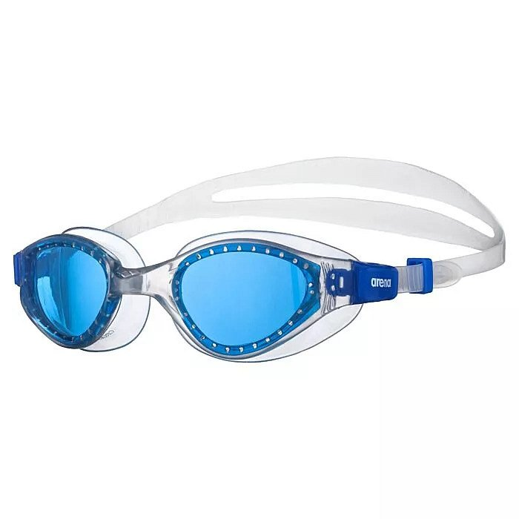
Rozbudowany sklep sportowy dla Ciebie i Twojej rodziny!
W ofercie sklepu sportowego Martes możesz znaleźć takie produkty jak między innymi: buty do biegania, zarówno dla kobiet jak i mężczyzn. Produkty do pływania, obejmujące stoję do pływania, okulary i czepki, a także szeroki wybór akcesoriów, takich jak deski, bojki, czy zatyczki do uszu, które pozwolą Ci pływać bardziej komfortowo, oraz szybciej doskonalić swoje umiejętności w pływaniu. Sklep sportowy współpracuje z takimi markami jak Adidas, Puma, Bestway, czy Reebok, dzięki czemu klienci zyskują dostęp do produktów z całego świata.
Sklep na każdą okazję
Nie ważne, czy jesteś profesjonalnym sportowcem, czy dopiero zaczynasz swoją przygodę z aktywnym życiem. Sklep sportowy Martes to miejsce, w którym zarówno zawodowcy, jak i amatorzy znajdą coś dla siebie. Jeżeli szukasz ekwipunku sportowego w doskonałej cenie, to koniecznie zapoznaj się z ofertą sklepu!

